Tugas STI Microsoft Excel

Tampilan Awal

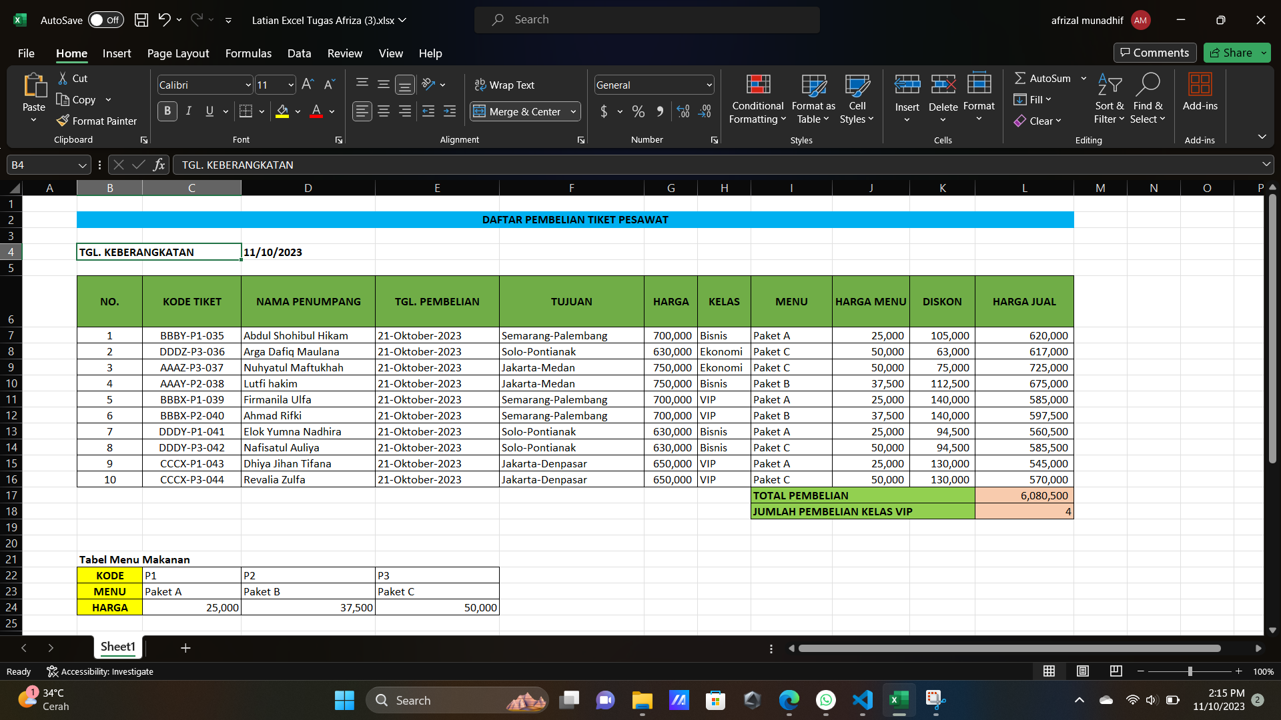

Rumus Mencantumkan Tanggal, Bulan, Tahun

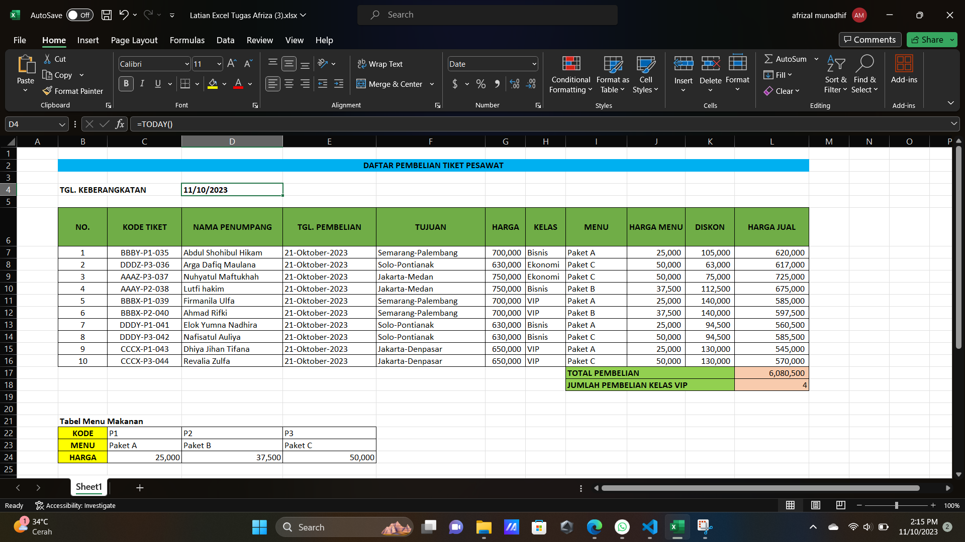Rumus Mencantumkan Tujuan

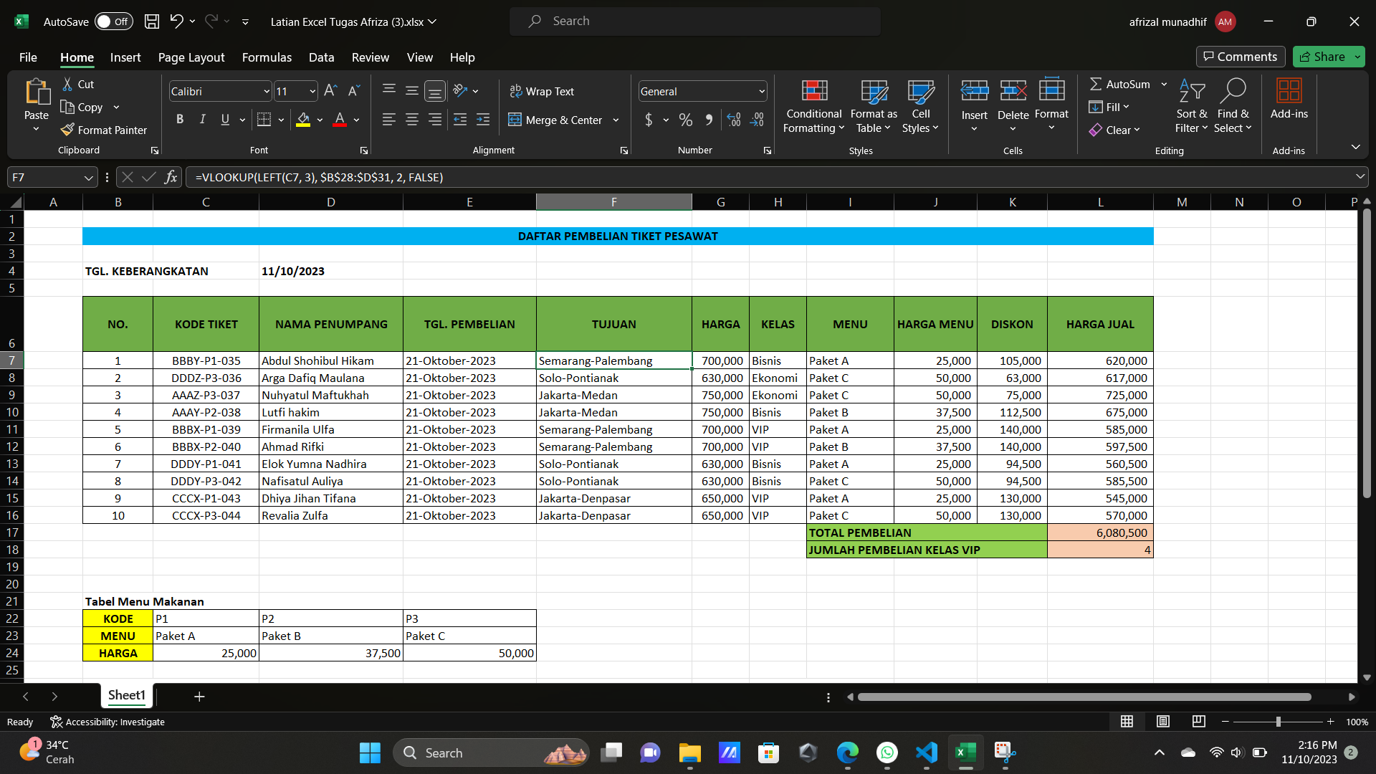

Rumus Mencantumkan Harga

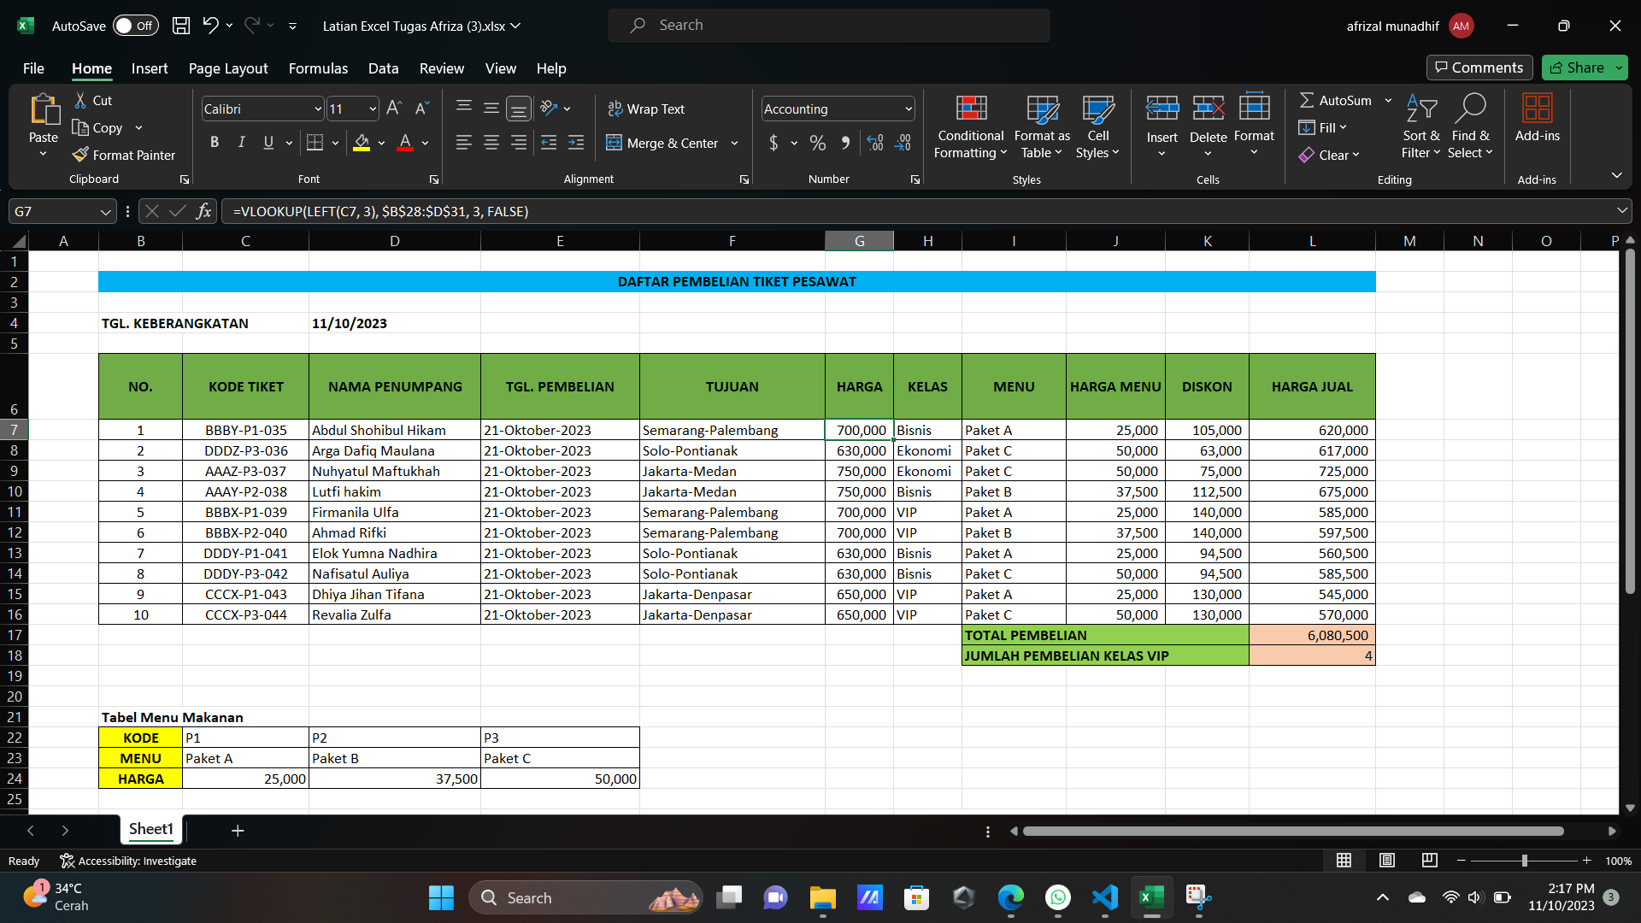

Rumus Mencantumkan Kelas

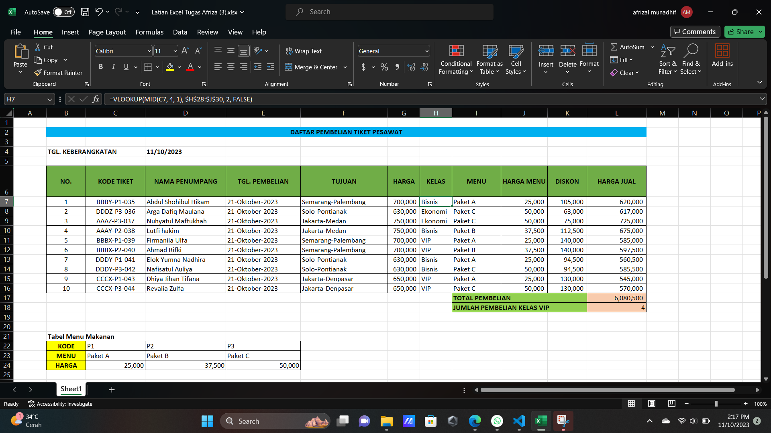

Rumus Mencantumkan Menu

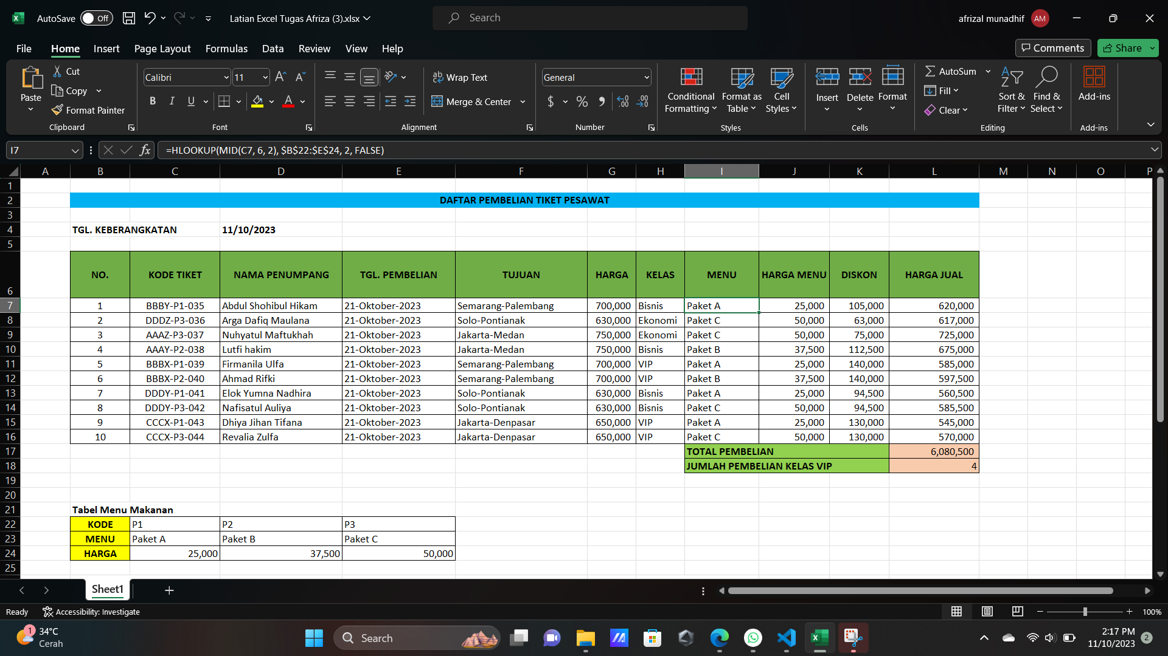

Rumus Mencantumkan Harga Menu

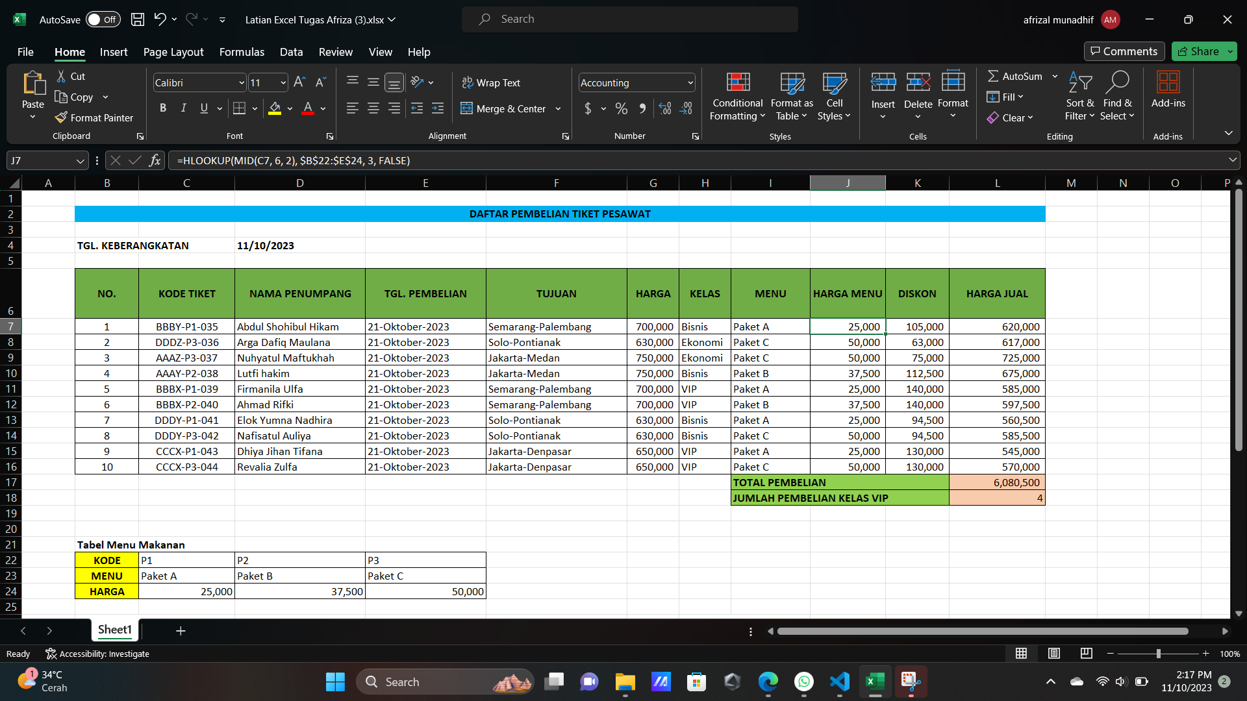

Rumus Mencantumkan Diskon

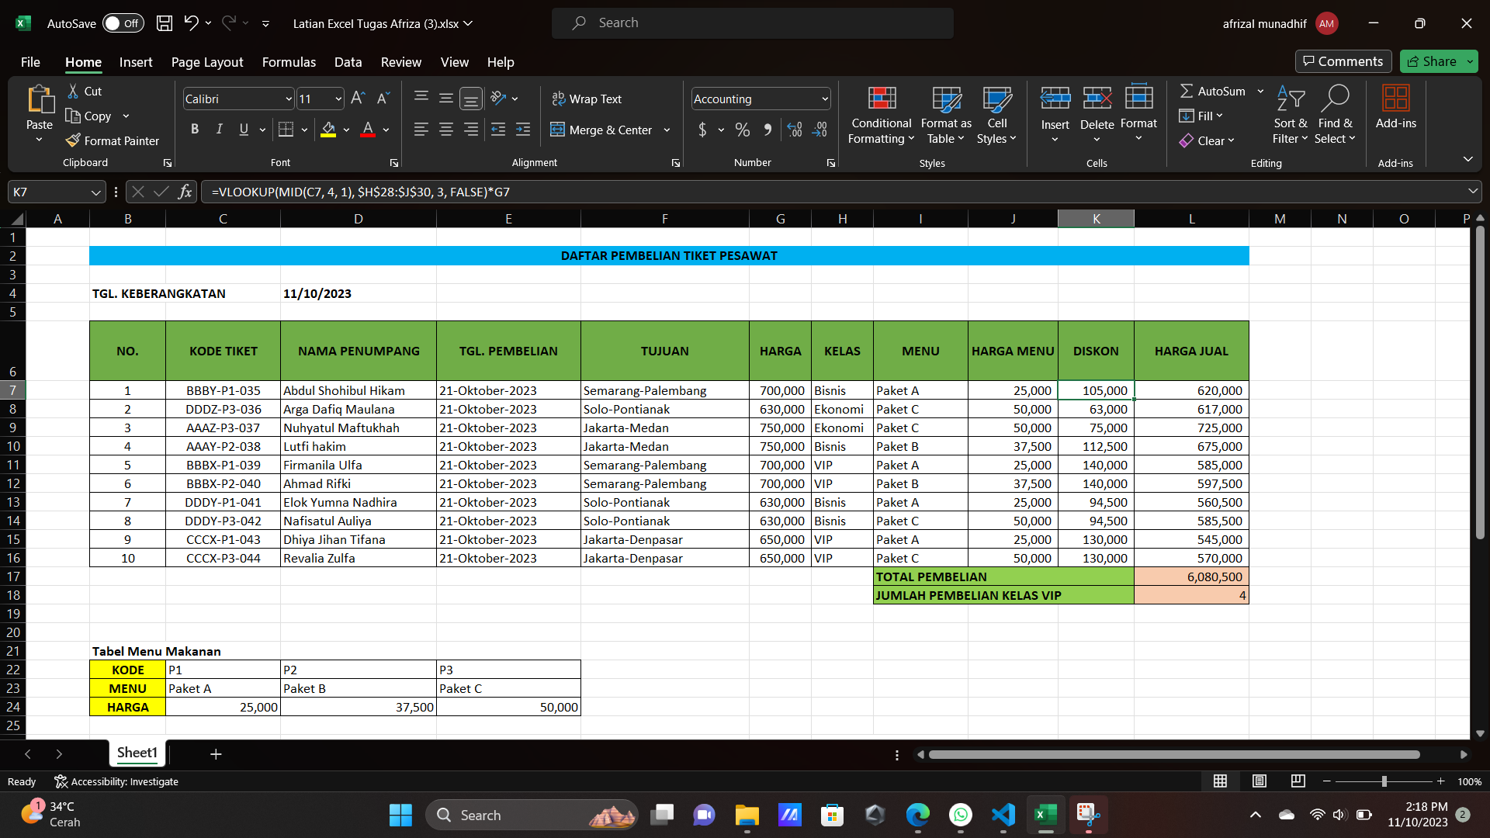

Rumus Mencantumkan Harga Jual

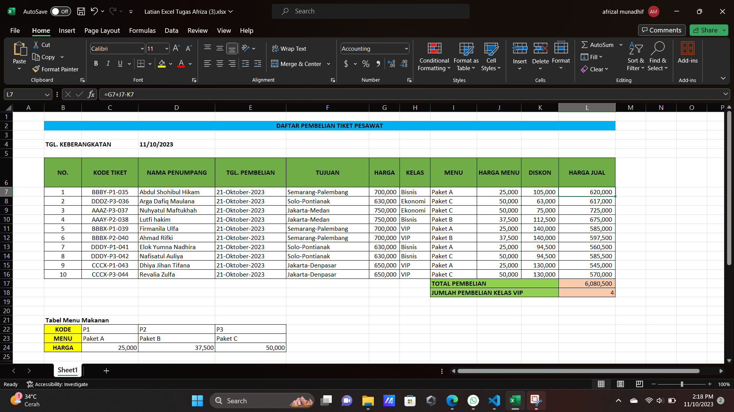

Rumus Mencantumkan Total Pembelian

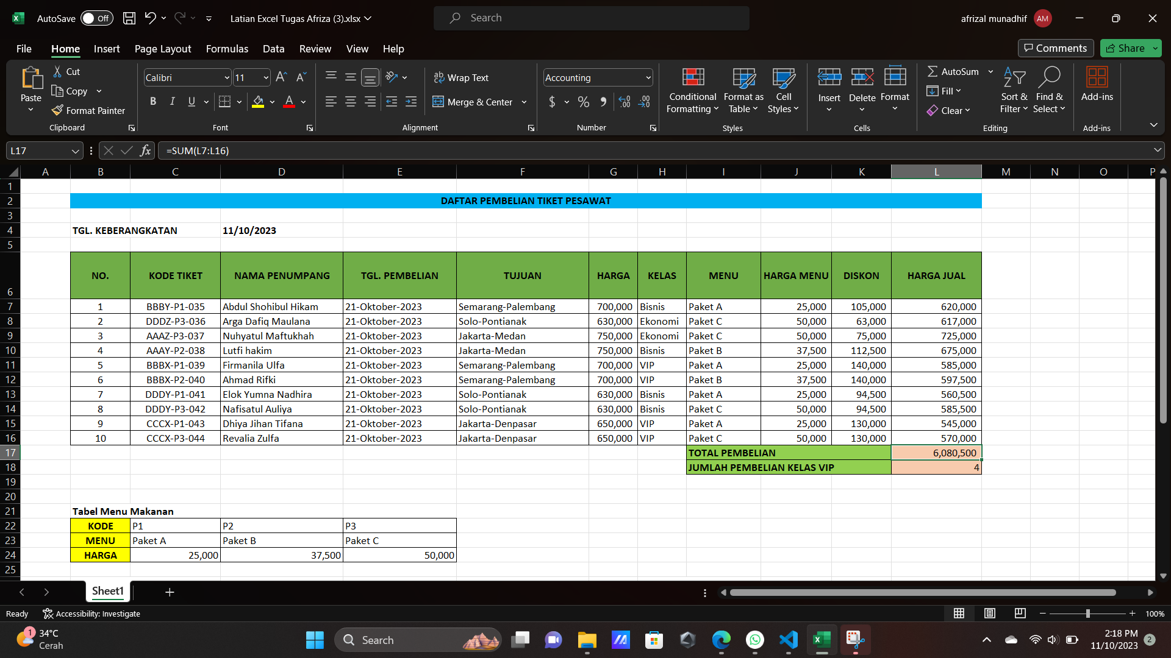

Rumus Mencantumkan Jumlah pembelian Kelas VIP

